http://aesop.iep.edu.gr/node/7343/1920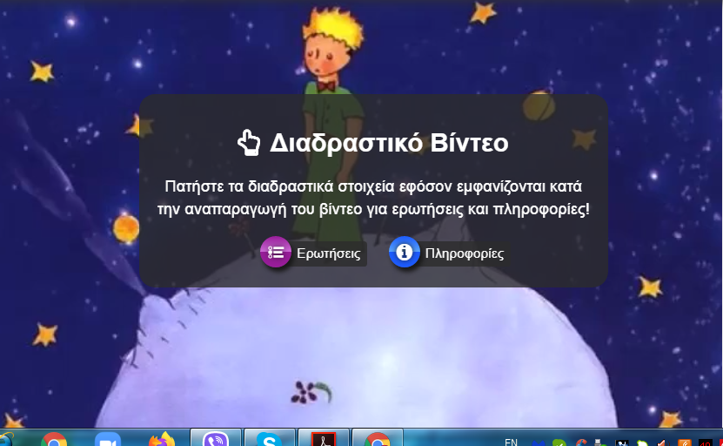
Μέσα από το συγκεκριμένο παραμύθι τα νήπια θα γνωρίσουν διαχρονικές αξίες όπως τη φιλία και την αγάπη, θα πειραματιστούν με τεχνικές και χρώματα, θα ζωγραφίσουν θα ψυχαγωγηθούν και θα δημιουργήσουν
τη δική τους ταινία με το δικό τους τέλος, στο ταξίδι του μικρού Πρίγκιπα, μαθαίνοντας ότι: "μόνο με την καρδιά βλέπεις καλά. Την ουσία τα μάτια δεν τη βλέπουν!"Πατώντας πάνω στη λέξη Ερωτήσεις βγαίνει χεράκι και αρχίζει το παραμύθι. Μόλις τελειώσει θα πατήσετε εκεί που λέει << ζωγραφική>> 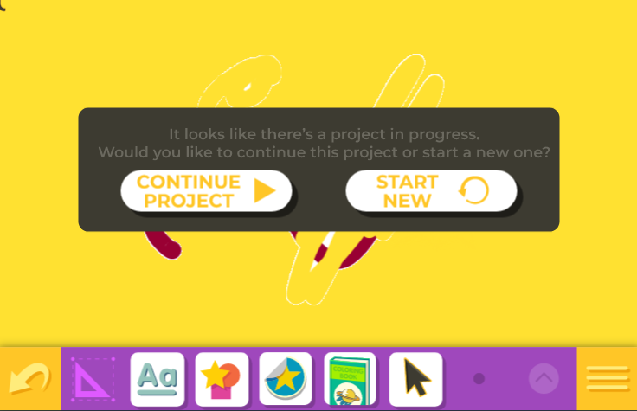 και τα παιδιά μπορούν να ζωγραφίσουν με πινέλα και χρώματα. Aν επιλέξετε την εικόνα Αα τα παιδιά μπορούν να γράψουν. Αν επιλέξετε τις άλλες εικόνες τα παιδιά μπορούν να ζωγραφίσουν. Στη συνέχεια γράψτε τον τίτλο του παραμυθιού Ο ΜΙΚΡΟΣ ΠΡΙΓΚΙΠΑΣ αφηγηθείτε το παραμύθι στους γονείς σας. Συζητήστε: τί χρειάζεται η φιλία για ν’ ανθίσει; Χρειάζεται στη ζωή μας και γιατί; https://www.youtube.com/watch?v=zrT4jLRsHUI ΕΔΩ
Τα παιδιά θα παρακολουθήσουν ένα εκπαιδευτικό video για το ηλιακό σύστημα και τους πλανήτες.
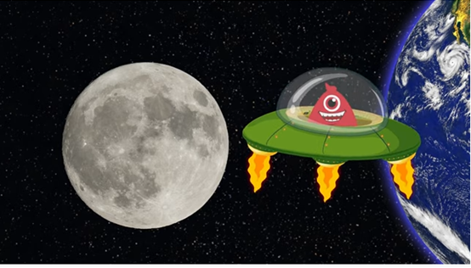

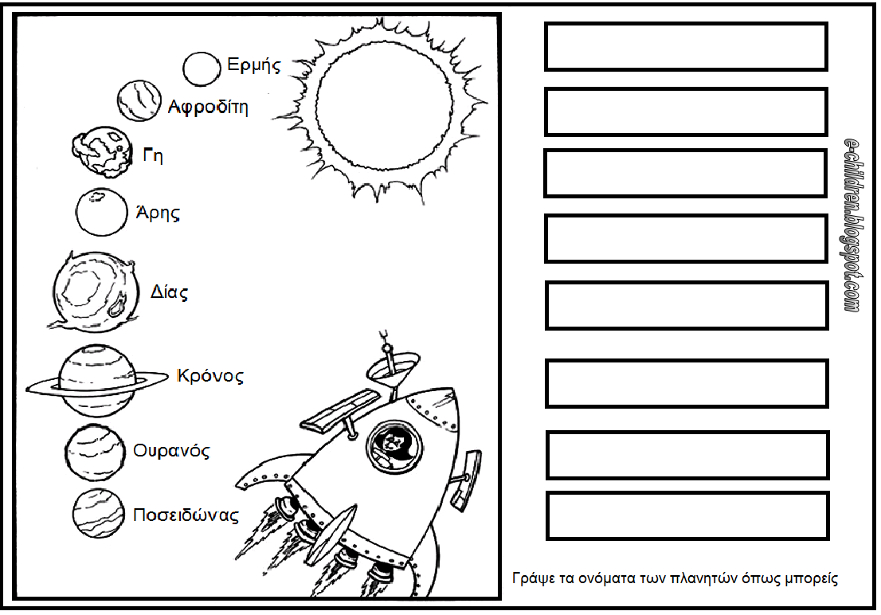

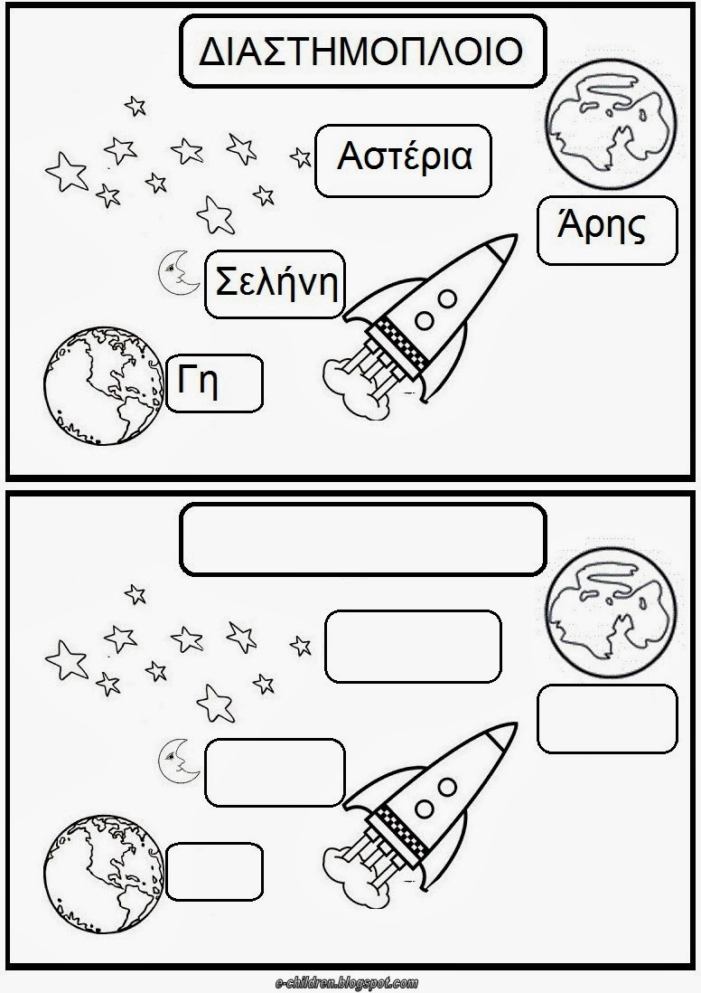

Όσα παιδιά δεν έχουν εκτυπωτή θα ζωγραφίσουν τους πλανήτες σ’ ένα χαρτί και θα αντιγράψουν τους πλανήτες όπως μπορούν. Καλή Επιτυχία!!

